﻿La Generalitat invierte 1,4 millones en ampliar la vía verde de Ojos Negros
﻿Son 17 kms. entre Algimia y Sagunto
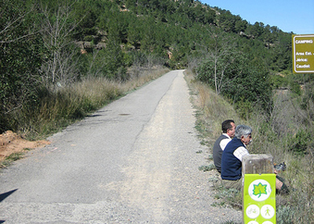
﻿REDACCIÓN / Teruel
La vía verde de Ojos Negros se va ampliar en 17 kilómetros más hasta llegar a Puerto de Sagunto. La inversión a realizar alcanza los 1,4 millones de euros. La vía verde de Ojos Negros es la más larga de España, con 160 kilómetros operativos y que comprende actualmente entre los municipios de Santa Eulalia del Campo en Teruel y Algimia de Alfara en Valencia. La iniciativa de la ampliación de la vía verde corre a cargo de la Generalitat Valenciana.
El anuncio de la ampliación de la vía verde de Ojos Negros lo hizo el director general de Transportes de la Generalitat Valenciana, Julio Vicente Dómine, quien lo hizo en una reunión celebrada el pasado verano en Segorbe. Según recoge ahora la prensa levantina, la Generalitat Valenciana acaba de adjudicar las obras de la ampliación de la vía verde de Ojos Negros por un importe de 1,4 millones de euros. Las obras comenzarán en cuanto se resuelvan algunas expropiaciones.
El nuevo tramo de la vía verde permitirá tener acceso desde el casco urbano de Sagunto. Contará con tres áreas de descanso y un mirador para contemplar el mar. Además atravesará dos túneles ferroviarios ya existentes y se instalarán cuatro nuevas pasarelas, tres de ellas de 35 metros de largo y otra de 10 metros de longitud.
Además, de esta ampliación de la vía verde de Ojos Negros, la Generalitat tiene previsto conectar Sagunto con Puçol, población donde arranca la vía verde Xurra y que llega hasta las puertas de la capital valenciana. Así será factible un itinerario de más de 200 kilómetros entre Santa Eulalia y Valencia. Estas actuaciones se enmarcan dentro del Plan de Infraestructuras Estratégicas de la Comunidad Valenciana 2004-10, dotado con 30 millones de euros para el fomento de movilidad alternativa.
Más información en la edición impresa

